AUTORINE SUTARTIS

2024 m. gruodzio 11 d. Nr.
Vilnius

Lietuvos Respublikos valstybinis patent4 biuras, atstovaujamas direktores Vitos Kascenes, veikiancios pagal Lietuvos Respublikos valstybinio patent4 biuro nuostatus, patvirtintus Lietuvos Respublikos teisingumo ministro 2006 m. kovo 27 d. isakymu Nr. 100
,,Del Lietuvos Respublikos valstybinio patent4 biuro nuostat4 patvirtinimo" (toliau - Uzsakovas) ir Aiste Svarauskaite, asmens kodas , individualios veiklos pazymos numeris: (toliau - Autorius), toliau kartu ar atskirai vadinami salimis, sudare siey autoriny sutarti (toliau - Sutartis).

- SUTARTIES DALYKAS

  - Uzsakovas uzsako, o Autorius isipareigoja savarankiskai sukurti ir iki 2024 m. gruodzio 11 d. perduoti Uzsakovui prezentacij tema ,,Socialines medijos itaka tvarumui: ar nuomones formuotojai gali paskatinti seymoningesni vartojimey?" (toliau - autorinis kurinys) ir visas turtines Autoriaus teises i si autorinj kurini, o Uzsakovas isipareigoja sios Sutarties nustatyta tvarka priimti autorini kurini kartu su Sutartimi perduodamomis turtinemis Autoriaus teisemis bei sumoketi Autoriui autorini atlyginimey. Sutartyje nurodytas autorinis atlyginimas taip pat apima ir sukurto autorinio kurinio pristatym renginyje-konferencijoje
,,Intelektine nuosavybe ir tvarumas siuolaikineje ekonomikoje: issukiai ir galimybes".

- AUTORIAUS TEISES IR PAREiGOS

  - Autorius jsipareigoja kartu su autoriniu kuriniu perleisti Uzsakovui visas su autoriniu kuriniu susijusias turtines teises, nurodytas Lietuvos Respublikos autori4 teisi4 ir gretutini4 teisi4 jstatymo (toliau - Autori4 teisi4 ir gretutini4 teisi4 jstatymas) 15 straipsnyje, jskaitant teisy naudotis kuriniu be apribojim4. Kurinys ir autorines teises perleidziamos iki Autori4 teisi4 ir gretutini4 teisi4 jstatymo 34 straipsnyje nurodyto termino pabaigos.
  - Autoriui priklauso asmenines neturtines teises j sukurtey kurini.
  - Autorius turi teisy i autorini atlyginimey, kurio dydis nustatytas Sutarties 3.2 papunktyje.
  - Autorius neturi teises perduoti informacijos ar duomen4, kurie jam tapo zinomi de! Sutarties vykdymo tretiesiems asmenims.

- UZSAKOVO TEISES IR PAREIGOS

  - Uzsakovas turi teisy naudotis kuriniu savo nuoziura ir jam priimtinais budais, nepazeisdamas teises aktais saugom4 autori4 teisi4 ir interes4.
  - Uzsakovas jsipareigoja sumoketi Autoriui sioje Sutartyje numatytomis s lygomis 300 Eur (trys simtai eur4) dydzio autorinj atlyginim .
  - Autorinis atlyginimas pervedamas j Sutarties rekvizituose Autoriaus nurodyt banko seyskait . Autorius yra atsakingas uz vis4 Lietuvos Respublikos jstatym4 nustatyt4 mokesci4 sumokejimey.
  - Autorinis atlyginimas sumokamas per 30 kalendorini4 dien4 po perdavimo - priemimo akto, kuriuo Autorius perduoda Uzsakovui kiirinj ir su autoriniu kuriniu susijusias turtines teises, pasirasymo dienos.
  - Uzsakovas turi teis1r Autoriaus pateiktey autorinj kurinj jvertinti per 3 dienas nuo autorinio kurinio pateikimo Uzsakovui dienos ir rastu pranesti Autoriui apie tokio kurinio priemim arba atmetim , arba apie reikalavimey pataisyti kurini, kad jis atitikt4 Sutarties 1.1 papunktyje numatytas seylygas (temey).

  - Jeigu per Sutarties 3.4 papunktyje nurodytq laikotarpj Uzsakovas neissiuncia ar kitu bu.du nepateikia Autoriui tokio rasytinio pranesimo, pasirasomas priemimo - perdavimo aktas ir autorinis kurinys laikomas priimtu, ir Autorius jgyja teisy j Sutarties 3.2 papunktyje nurodytq autorinj atlyginimq.
  - Nuo autorinio kurinio priemimo - perdavimo akto pasirasymo dienos, Uzsakovas tampa Autoriaus turtini4 teisi4, nurodyt4 Autori4 teisi4 ir gretutini4 teisi4 jstatymo 15 straipsnyje, peremeju.

ATSAKOMYBE

  - Salys neatsako uz Sutartyje numatyt4 jsipareigojim4 nevykdymq arba netinkamq vykdymq, jeigu tai jvyko del Lietuvos Respublikos teises aktuose numatyt4 nenugalimos jegos aplinkybi4, atsiradusi4 pasirasius sutartj ir nepriklausanci4 nuo sutartj pasirasiusi4 sali4 valios. lvykus minetoms aplinkybems, vadovaujamasi Lietuvos Respublikos civiliniu kodeksu ir Atleidimo nuo atsakomybes esant nenugalimos jegos (force majeure) aplinkybems taisyklemis, patvirtintomis Lietuvos Respublikos Vyriausybes 1996 m. liepos 15 d. nutarimu Nr. 840 ,,Del atleidimo nuo atsakomybes esant nenugalimos jegos (force majeure) aplinkybems taisykli4 patvirtinimo".
  - lvykus minetoms aplinkybems, jsipareigojim4 del nenugalimos jegos aplinkybi4 negalinti vykdyti salis apie tai per 5 darbo dienas informuoja kitq sutarties salj zodziu ir rastu. Tokiu atveju prievoli4 vykdymas sustabdomas, kol isnyks minetos aplinkybes. Jeigu sio pranesimo kita Salis negauna per nurodytq terminq po to, kai Sutarties nejvykdziusi Salis suzinojo ar turejo suzinoti apie nenugalimq jegq lemiancias aplinkybes. Nejvykdziusi sios prievoles, neinformavusi salis netenka teises remtis nenugalimos jegos aplinkybemis ir privalo atlyginti kitai Saliai del negauto pranesimo susidariusius nuostolius.
  - Pasibaigus nenugalimq jegq lemiancioms aplinkybems, Salis, del nenugalimos jegos negalejusi vykdyti savo jsipareigojim4, privalo nedelsdama pranesti apie tai kitai Saliai ir atnaujinti savo isipareigojim4 vykdymq.
  - Jeigu aplinkybe, del kurios nejmanoma sutarties jvykdyti trunka ilgiau kaip 20 kalendorini4 dien4, Salys gali vienasaliskai nutraukti sutarti, ispejusios viena kitq pries 5 darbo dienas.
  - Autorius privalo atlyginti Uzsakovo nuostolius, kurie buvo patirti del Autoriaus kaltes, jei informacija, kuri jam tapo zinoma del sios Sutarties vykdymo, tapo zinoma tretiesiems asmenims. Taip pat Autorius atlygina Uzsakovo nuostolius, atsiradusius Autoriui nejvykdzius ar netin.kamai jvykdzius sios Sutarties sqlygas.
  - Jei Sutarties sqlygos del apmokejimo nevykdomos Sutartyje numatytu laiku arba vykdomos netinkamai del Uzsakovo kaltes, Uzsakovas privalo moketi 0,02 proc. dydzio delspinigius nuo Sutarties sumos uz kiekvienq uzdelstq dienq kol mokejimas bus ivykdytas.
  - Jeigu Autorius numatytu laiku nevykdo Sutarties arba vykdo netinkamai (nekokybiskai), Uzsakovas turi teisy reikalauti sumoketi baudq, kuriq sudaro 100 Eur (vienas simtas Eur) uz kiekvienq Sutarties nuostat4 pazeidimq. Baudos sumokejimas nepanaikina Autoriaus pareigos jvykdyti Sutartj.

KITOS S,\LYGOS

  - Sutartis sudaryta dviem vienodq teisiny galiq turinciais egzemplioriais, po vienq kiekvienai saliai.
  - Si Sutartis galioja nuo jos pasirasymo iki visisko sutartini4 isipareigojim4 jvykdymo.
  - Sutartis gali bu.ti nutraukta ar pakeista rastisku sali4 susitarimu.
  - Uzsakovas turi teisy vienasaliskai nutraukti Sutartj, jspejys Autori4 pries I0 (desimt) kalendorini4 dien4. Tokiu atveju Uzsakovas privalo sumoketi Autoriui Sutarties kainos dalj, proporcingq sukurto autorinio kurinio vertei ir / ar suteiktoms paslaugoms, ir

atlyginti kitas protingas islaidas, kurias Autorius, noredamas ivykdyti Sutartj, padare iki pranesimo apie Sutarties nutraukim gavimo is Uzsakovo momenta.
  - Gincai, kilCr del sios sutarties vykdymo, sprendziami derybomis, o nesusitarus per 30 kalendorinil,I diemi nuo ginco pradzios - Lietuvos Respublikos jstatym4 nustatyta tvarka teisme.

SALil} REKVIZITAl

Uzsakovas Autorius

Valstybinis patent4 biuras Kalvarij4 g. 3, Vilnius Kodas 188708943

Direktore Vita Kascene
Aiste Svarauskaite
Adresas: A/s Nr. LT297044000121643884

(
AV.
asa'(j1

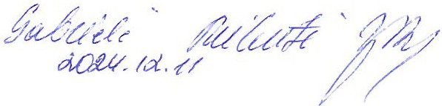
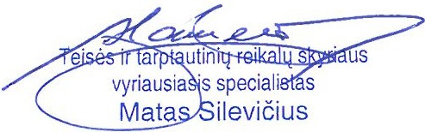
- °?o¼ ,2- {fl/
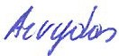
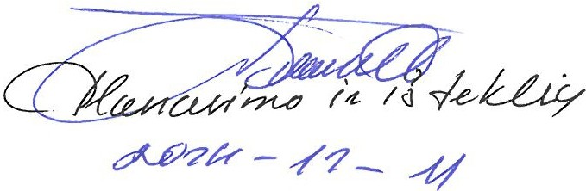
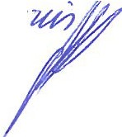
fuut 'c:

